La crise des années 30
Aux Etats-Unis

Honkytonk man

En guise d’introduction :
Travail à partir de la fiche élève Collège au Cinéma.

- Clint EASTWOOD : un acteur devenu réalisateur.

Relevez le nom :
- des films dans lesquels il a joué comme acteur :
- des films qu’il a réalisés :

Relevez la date de réalisation du film Honkytonk man.

- Honkytonk man : un récit en forme de ballade.

- A quelle date se situe l’action du film ? Dans quels Etats ? Placez ces deux Etats sur la carte ci-dessous, en vous aidant de votre livre (DOC 2 page 221).



- Quel est le métier de Red STOVALL ?
- De quelles maladies souffre-il ?
- Pourquoi se rend-t-il à Nashville ? Que lui arrive-t-il là-bas ?
- Quels sont les compagnons de voyage de Red ? Montrez que le regard de Whit sur Red évolue au fil du film.

- Le contexte historique du récit : La crise des années 30.

DOCUMENT 1 : Le «Jeudi noir» de Wall Street, 24 octobre 1929.  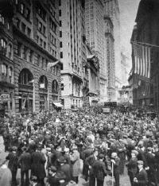  Ce jour là, les actions côtées à la Bourse perdent 43 % de leur valeur, provoquant la ruine des banques et des entreprises. | DOCUMENT 2 : adresse inaugurale du Président Roosevelt (4 mars 1933).  Les cours des actions sont tombés à un niveau inimaginable ; les impôts se sont élevés ; nos possibilités de paiement se sont effondrées (…) les fermiers ne trouvent plus de marchés pour leurs produits ; les économies amassées pendant de nombreuses années par des milliers de familles ont disparu.  Plus important encore : une foule de chômeurs ont à résoudre le terrible problème de l'existence, et un nombre tout aussi grand peine durement pour un salaire de misère. (…)  Notre tâche fondamentale, la plus importante, est de mettre les gens au travail. Ce n'est pas un problème insoluble si nous l'affrontons sagement et courageusement. Cela peut être accompli en partie grâce à un recrutement direct effectué par le gouvernement lui-même, en traitant la tâche comme nous traiterions le cas imprévu d'une guerre. (...)  Nous devons agir et agir vite. (...)  Je demanderai au Congrès l'unique instrument qui reste pour affronter la crise: un pouvoir exécutif étendu pour faire la guerre à cette situation critique."  Cité dans J.-P. Martin et D. Royot, Histoire et Civilisation des Etats-Unis, Nathan, 1984.
DOCUMENT 3 : Extrait « Honkytonk Man » 0h00 à 0h13’10

DOCUMENT 4 : Dorothea Lange, Migrant Mother, 1936  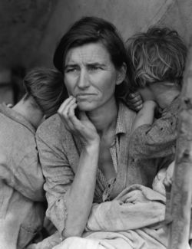 | Dorothea Lange commence sa carrière à New York avant de s'installer à San Francisco où elle ouvre un studio de portrait en 1918. C'est la Grande Dépression qui la pousse à déplacer son champ d'action vers la rue.  Ses photographies poignantes des sans-abris attirent l'attention de la Resettlement Administration qui la recrute en 1935 et publie ses clichés de la pauvreté et de la détresse qui touchent alors violemment les États-Unis dans les journaux de tout le pays. Les clichés étant propriété de l'État, ils sont publiés sans demande de paiement, ce qui contribue à leur propagation rapide et à faire d'eux des icônes de l'entre-deux-guerres américaine.  www.wikipédia.org
Questions :

- DOCUMENT 1 et 2 : Quel évènement économique important s’est passé dans les années qui précèdent le début de l’histoire racontée dans le film ? Qu’a-t-il provoqué ?
- DOCUMENT 3 : Quel évènement climatique détruit la récolte et provoque la ruine de la famille de Whit ?
- DOCUMENT 3 : En quoi l’arrivée de la voiture, dans la première séquence, est-elle théâtrale ?
- DOCUMENT 3 : Que symbolise la guitare pour Whit ? Pourquoi l’attire-t-elle ?
- DOCUMENTS 2, 3 et 4 : Quelles solutions s’offrent aux paysans ruinés ?

